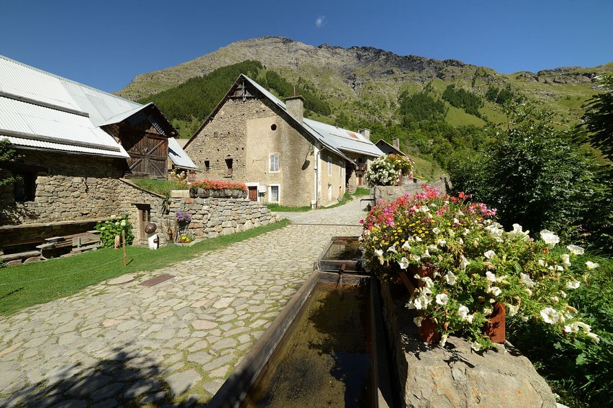

Champsaur, un écrin de beauté alpin.

Au-dessus d’une certaine altitude, pas de forêts,
Mais les prairies et le minéral s’accordent en secret
Pour harmoniser les lieux pittoresques élevés
Qui flirtent avec la voûte céleste et nous font rêver.
L’horizon lointain dessiné par les plus hauts sommets
Offre des gris bleutés foncés dans les zones ombragées
En opposition aux gris argentés baignés de clartés.
Il réside des plaques de glaces dans les cavités,
Apportant des touches opales au décor éthéré.
Devant ce panorama grandiose, mon être exulte la félicité.
Plus près, plus bas, les massifs ondoyants verdissent,
Ils déploient des courbures vallonnées exquises.
Des brumes matinales s’élèvent des profondeurs,
Sur le roc, leur blancheur de perle s’immisce avec splendeur.
Des petits lacs occupent les creux des vallées d’altitude,
Parfois des arbustes fleuris affûtent notre béatitude.
Le lac des Sirènes est un havre de paix unique,
Une oasis où le silence emplit tout l’espace cosmique.
Un petit ruisseau alimente ce plan d’eau lénifiant,
Le bonheur en ce lieu, près du ciel est troublant.
Vous cumulez le profond silence et la magie du regard
Ainsi que la pureté de l’eau et de l’air, c’est un vrai régal.
Plus bas, des arbres commencent à égayer de leur verdure
Les pentes et vallées où des villages s’étalent dans la nature.
Prapic s’est blotti au creux du vallon, son authenticité est pure.
Les ruelles sont pavées et les maisons construites de pierres.
Les marmottes ont pris possession de cette vallée superbe.

Marie Laborde

